**PERENCANAAN PENERAPAN SKEMA *BUY THE SERVICE* PADA ANGKUTAN PERKOTAAN DI KOTA DEPOK   
(Rute Terminal Depok – Jl Margonda Raya – Jl Akses   
UI – Palsigunung)**

**SKRIPSI**

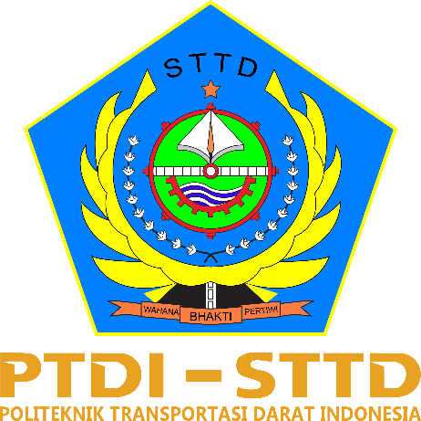Diajukan Dalam Penyelesaian Program Studi   
Transportasi Darat Sarjana Terapan  
Guna Memperoleh Sebutan Sarjana Sains Terapan

Diajukan Oleh:

**RAMADHANY PRATAMA ANWAR  
NOTAR: 19.01.339**

**POLITEKNIK TRANSPORTASI DARAT INDONESIA – STTD  
PROGRAM STUDI SARJANA TERAPAN TRANSPORTASI DARAT   
BEKASI   
2023**